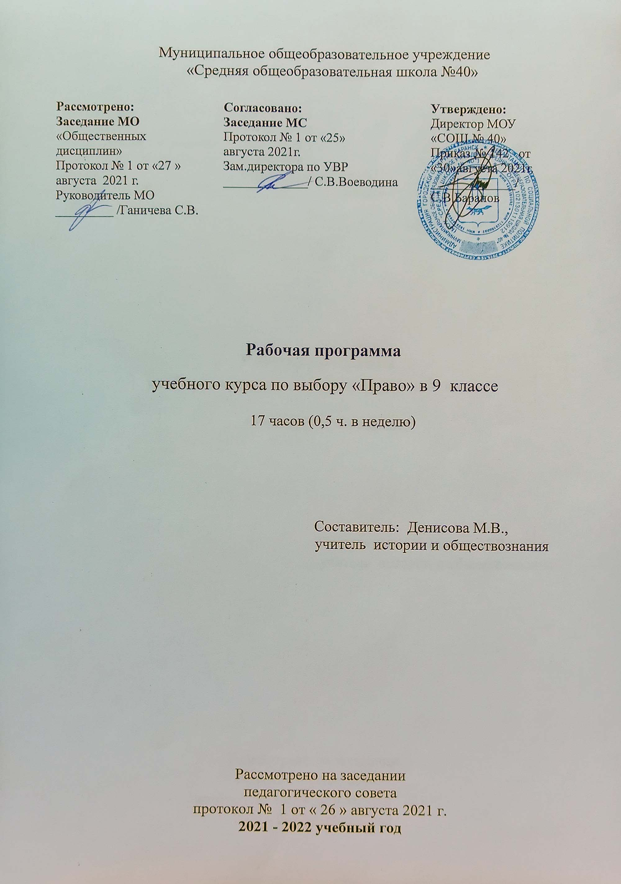
Муниципальное общеобразовательное учреждение
«Средняя общеобразовательная школа №40»

Рассмотрено:  Заседание МО  «Общественных дисциплин»  Протокол № 1 от «27 »  августа 2021 г.  Руководитель МО  _________ /Ганичева С.В. | Согласовано:  Заседание МС  Протокол № 1 от «25»  августа 2021г.  Зам.директора по УВР  _____________/ С.В.Воеводина | Утверждено:  Директор МОУ «СОШ № 40»  Приказ № 142 от «30»августа 2021г.  _____________/ С.В.Баранов

Рабочая программа
учебного курса по выбору «Право» в 9 классе
17 часов (0,5 ч. в неделю)

Составитель: Денисова М.В.,
учитель истории и обществознания

Рассмотрено на заседании
педагогического совета
протокол № 1 от « 26 » августа 2021 г.
2021 - 2022 учебный год

Рабочая программа курса «Право» для 9 класса
(социально-гуманитарный профиль) – 17 часов
Пояснительная записка
Рабочая программа курса по выбору «Основы правовых знаний» в 9 классе составлена на основе Федерального государственного образовательного стандарта основного общего образования, Примерной программы основного общего образования по обществознанию (Примерные программы по учебным предметам. Обществознание. 5 – 9 классы. – М.: Просвещение, 2013), программы С.И. Володиной, В.В. Спасской и др. «Основы правовых знаний (Беседы о праве)» (Программы курса «Основы правовых знаний» для 7 – 9 классов. М.: Изд. «ВИТА-Пресс», 2010) и ориентирована на учебник С.И. Володиной, В.В. Спасской и др. «Основы правовых знаний» (Володина С.И., В.В. Спасская и др. Обществознание. Основы правовых знаний6 учебник для 8 – 9 кл.: в 2-х ч. – М.: Академкнига/Учебник, 2010).
Программа соответствует учебному плану ОУ и рассчитана на 16 часов, 1 час в неделю в течение одного полугодия.
В условиях становления правового государства важное значение приобретают вопросы формирования и закрепления юридического мышления и правовой культуры, чувства законности и справедливости. В связи с эти становится актуальным включение в школьную программу курса «Основы правовых знаний», имеющего комплексный характер, знакомящий школьников с основами теории государства и права и основополагающими нормативно-правовыми актами, защищающими их права и устанавливающими ответственность для несовершеннолетних правонарушителей, и опирающийся не только на правовые, но и на нравственные ценности и гуманизм.
Курс построен с таким расчетом, чтобы помочь учащимся заинтересоваться правом вообще и найти ответы на вопросы, с которыми им приходится сталкиваться в повседневной жизни и которые трудно решить без элементарных правовых знаний. В их числе, например, такие вопросы, как устройство государства (в особенности РФ) и роль человека и гражданина в нем; права несовершеннолетних; способы защиты нарушенных прав; правоохранительные органы.
Важно и то, что материал курса обращен к подросткам, у которых нередки антиобщественные проявления. Отсюда большое внимание, которое проблемам правонарушений и юридической ответственности.
Основной целью курса выступает формирование у подростка мотивации к осознанному законопослушному поведению.
Цель определяет задачи курса:
- знакомство учащихся с содержанием курса «Основы правовых знаний»;
- развитие представлений восьмиклассников о значении государства и права в жизни человека и общества;
- обобщение, расширение и более глубокое осмысление знаний о государстве и праве, полученных во время изучения курсов «Мои права» в 5 и 7 классах и «Обществознание» в 7 классе;
- выработка и закрепление у учащихся установок на осознанное правомерное поведение;
- обобщение, расширение и более глубокое осмысление школьниками знаний и представлений, полученных во время изучения курсов «Мои права» в 5 и 7 классах и «Обществознание» в 7 классе о правовых свободах и обязанностях человека и гражданина, способах защиты нарушенных прав, системе государственной власти РФ;
- дальнейшее развитие политико-правовой и гражданской культуры, демократического мировоззрения школьников.
Преподавание курса может строиться с учетом таких подходов, как:
- целенаправленное включение обучающихся в обсуждение и самостоятельное исследование вопросов, связанных с изучением происхождения и сущности права и его связи с другими социальными нормами;
- активизация познавательной активности школьников;
- создание условий для позитивной самостоятельной деятельности обучающихся.
Большое внимание на каждом уроке, занятии следует уделять мотивации школьников при освоении учебного материала. Способы мотивации выбираются в зависимости от конкретных условий организации учебно-воспитательного процесса, уровня подготовки обучающихся, профессиональных ориентиров и компетенции учителя.
Расширять мотивационные условия изучения курса можно за счет использования наглядности.
В качестве наиболее важных механизмов, способствующих освоению содержания курса, могут быть выделены следующие методы:
1) моральных дилемм и дискуссий – создание доступной для понимания школьников проблемной ситуации, имеющей отношение к реальной жизни, включающей два или более вопросов. Предлагается на основе анализа и доказательств правомерности поведения «героя» выбрать различные варианты ответов. Метод дает возможность школьникам сделать впоследствии самостоятельный выбор в реальных жизненных ситуациях;
2) эвристические методы – методы и приемы познания, используемые для решения творческих задач в процессе открытия нового. Позволяют развивать способности человека, вырабатывать новые продуктивные идеи или их сочетания, получать оригинальные и целенаправленные результаты в соответствующей области.
3) исследовательский метод – организация обучения, при которой учащиеся ставятся в положение исследователя: самостоятельно выделяют гипотезу, подтверждают или опровергают ее, исходя из известных данных, делают выводы и обобщения, постигают ведущие понятия и идеи, а не получают их в готовом виде.
4) проектирование – особый вид деятельности, сочетающий индивидуальную самостоятельную работу с групповыми занятиями, в результате которого школьники создают конечный продукт их собственного творчества, учатся анализировать ситуацию, выделять проблему, формулировать ожидаемые результаты, ставить задачи, находить оптимальный способ решения проблемы, составлять план действий, учитывать потенциальные ресурсы и превращать их в реальные, проводить исследования, оценивать и анализировать свою работу, соотносить полученные результаты с ожидаемыми.
Из всего арсенала существующих разнообразных форм, методов и вариантов проведения занятий, следует выбирать соответствующие особенностям и запросам современных школьников, а именно:
- эвристические беседы;
- различные виды дискуссий;
- учебные и социальные проекты;
- уроки-экскурсии;
- деловые и ролевые игры;
- практикумы;
- различные викторины и другие конкурсные события;
- творческие мастерские.
Методическое обеспечение курса позволяет педагогу использовать различные формы работы: коллективную, групповую и индивидуальную.
Основными личностными результатами освоения курса «Основы правовых знаний» являются:
- формирование основ российской гражданской идентичности;
- мотивированность и направленность на активное и созидательное участие в будущем в общественной и государственной жизни;
- развитие самостоятельности и личной ответственности за свои поступки на основе представлений о правовых и нравственных нормах, демократии, социальной справедливости и свободе;
- развитие навыков сотрудничества со взрослыми и сверстниками в различных социальных ситуация, умение не создавать конфликты и находить выход из спорных ситуаций.
Метапредметные результаты выражаются в:
- умении сознательно организовывать свою познавательную деятельность (от постановки цели до получения и оценки результата);
- умении объяснять правовые явления и процессы социальной действительности с научных позиций; рассматривать их комплексно в контексте сложившихся реалий и возможных перспектив;
- способности анализировать реальные правовые ситуации, выбирать адекватные способы деятельности и модели поведения в них;
- овладении различными видами публичных выступлений (высказывания, монолог, дискуссия) и следовании этическим нормам и правилам ведения диалога;
- умении выполнять познавательные и практические задания, в том числе с использованием проектной деятельности на уроках и в доступной социальной практике, на:
1) использование элементов причинно-следственного анализа;
2) исследование несложных реальных связей и зависимостей;
3) определение сущностных характеристик изучаемого объекта; выбор верных критериев для сравнения, сопоставления, оценки объектов;
4) поиск и извлечение нужной информации по заданной теме в адаптированных источниках различного типа;
5) перевод информации из одной знаковой системы в другую (из текста в таблицу, из аудиовизуального ряда в текст и др.), выбор знаковых систем адекватно познавательной и коммуникативной ситуации;
6) объяснение изученных положений на конкретных примерах;
7) оценку своих учебных достижений, поведения, черт своей личности с учетом мнения других людей, в том числе для корректировки собственного поведения в окружающей среде; выполнение в повседневной жизни этических и правовых норм;
8) определение собственного отношения к явлениям современной жизни, формулирование своей точки зрения.
Основными предметными результатами выступают:
- относительно целостное представление о праве, государстве и роли человека в нем;
- знание ключевых правовых понятий;
- знания, умения и ценностные установки, необходимые для сознательного выполнения подростками основных социальных ролей в пределах своей дееспособности;
- умения находить нужную социальную информацию в различных источниках; адекватно ее воспринимать, применяя основные правоведческие термины и понятия; преобразовывать в соответствии с решаемой задачей (анализировать, обобщать, систематизировать, конкретизировать имеющиеся данные, соотносить их с собственными знаниями); давать оценку взглядам, подходам, событиям, процессам с позиций одобряемых в современном российском обществе ценностей;
- знание основных нравственных и правовых понятий, норм и правил, понимание их роли как решающих регуляторов общественной жизни, умение применять эти нормы и правила к анализу и оценке реальных социальных ситуаций, установка на необходимость руководствоваться этими нормами и правилами в собственной повседневной жизни;
- приверженность гуманистическим и демократическим ценностям, патриотизму и гражданственности.
Содержание курса «Основы правовых знаний» в 9 классе
Тема 6. Гражданин и государство
Правовые основы взаимоотношения граждан и органов государственного управления. Понятие государственного управления. Органы исполнительной власти. Административные правоотношения и их особенности. Субъекты административных правоотношений. Правовое положение граждан в сфере государственного управления. Права и обязанности органов исполнительной власти. Право граждан на судебную защиту. Право граждан обращаться в государственные органы и органы местного самоуправления. Порядок обжалования акта или действия любого органа или должностного лица.
Административная ответственность. Понятие и признаки административного правонарушения. Административная ответственность. Административное наказание как мера ответственности. Протокол об административном правонарушении.
Уголовная ответственность. Понятие преступления. Формы вины. Характеристика обстоятельств, исключающих преступность деяния. Принцип презумпции невиновности. Возраст уголовной ответственности. Назначение наказания.
Уголовная ответственность несовершеннолетних. Особенности производства по делам несовершеннолетних. Меры пресечения. Особенности назначения наказания. Специализированные учреждения для несовершеннолетних.
Тема 7. Семья. Родители. Дети
Брак как юридическое понятие. Условия и порядок заключения брака. Препятствия к заключению брака. Прекращение брака.
Права и обязанности супругов. Личные неимущественные права супругов. Законный режим имущества супругов. Договорный режим имущества супругов. Брачный договор.
Права и обязанности родителей и детей. Личные права и обязанности родителей. Лишение и ограничение родительских прав. Имущественные права и обязанности родителей. Права ребенка. Имущественные права детей. Опека и попечительство. Усыновление. Приемная семья.
Тема 8. Общая характеристика гражданских правоотношений
Понятие гражданского правоотношения и его структура. Характеристика объектов гражданского правоотношения: нематериальные и материальные объекты. Содержание гражданских правоотношений. Субъективные гражданские права и субъективные гражданские обязанности.
Субъекты гражданских правоотношений. Физические и юридические лица. Признаки юридического лица. Правоспособность и дееспособность юридических лиц. Физическое лицо как субъект права. Его право- и дееспособность. Правовой статус малолетних. Права и обязанности лиц от 14 до 18 лет. Виды гражданских правоотношений.
Осуществление и защита гражданских прав. Осуществление гражданских прав. Срок исковой давности. Защита гражданских прав. Формы защиты гражданских прав.
Тема 9. Право собственности
Понятие права собственности. Основные правомочия собственника: владеть, пользоваться и распоряжаться. Основания возникновения права собственности. Общая собственность. Прекращение права собственности.
Основные формы собственности в России. Частная, государственная, муниципальная и другие формы собственности. Право хозяйственного ведения. Право оперативного управления. Ограничения права собственности. Специальный правовой режим.
Защита права собственности. Исковое заявление. Порядок защиты права собственности при отсутствии договорных отношений (истребование имущества из чужого незаконного владения, устранение нарушений, не связанных с правом владения, признание права собственности).
Тема 10. Договор
Сделки и их виды. Понятие сделки. Формы сделок (устная, письменная, нотариальная). Виды сделок (односторонние, многосторонние, двусторонние). Договор. Срочные и бессрочные сделки. Реальные и консенсуальные сделки. Условные сделки (отлагательные и отменительные).
Виды гражданско-правовых договоров. Понятие договора. Принцип свободы договора. Содержание договора. Оферта и акцепт. Особые виды договоров.
Соблюдение договоров. Юридическая ответственность за неисполнение обязательства по договору. Порядок изменения и расторжения договора. Способы обеспечения исполнения обязательств. Неустойка. Удержание имущества. Банковская гарантия. Залог. Поручительство. Задаток.
Тема 11. Отдельные виды гражданских правоотношений
Жилищные правоотношения. Жилищный фонд. Право собственности на жилое помещение. Ипотека. Участие граждан в жилищно-строительных и жилищно-кооперативных товариществах. Договор социального найма. Приватизация жилья. Порядок использования жилого помещения на основании жилищно-правовых договоров.
Права потребителей. Понятие потребителя. Права потребителя на качество, безопасность, информацию, на возмещение причиненного ущерба, на просвещение в области защиты прав потребителей.
Тема 12. Правовое регулирование трудовых отношений
Трудовые отношения и их характеристика. Социальное партнерство. Коллективные соглашения и их особенности Принципы правового регулирования трудовых и непосредственно связанных с трудовыми отношениями. Источники трудового права.
Трудовой договор работника и работодателя. Существенные условия трудового договора. Дополнительные условия. Условие об испытательном сроке. Срок трудового договора. Порядок оформления на работу. Трудовая книжка как документ о трудовой деятельности. Основания прекращения трудового договора.
Занятость и безработица. Федеральная государственная служба занятости населения. Порядок признания безработным. Социальная поддержка безработных. Устройство на работу. Резюме и собеседование.
Предполагаемые результаты изучения программы:
1. В результате изучения программы ученик должен знать и понимать:
- государственную символику Российской Федерации;
- признаки суверенитета, устройство государственной власти в РФ, функции и порядок формирования органов законодательной, исполнительной, судебной власти в РФ, полномочия Президента РФ, сущность и необходимость демократических выборов;
- основные права и обязанности граждан РФ;
- права человека в мировом сообществе.
2. Уметь:
- Работать с нормативными документами, источниками права, литературой, словарем, периодическими изданиями и т. п, производить поиск необходимой информации;
- Сравнивать данные документов, делать выводы и заключения;
- Объяснять свою позицию по тому или иному вопросу, высказывать и по возможности аргументировать свою точку зрения;
- Использовать полученные знания и умения в практической деятельности, прогнозировать события, их последствия, строить общение с окружающим миром на основе понимания самоценности личности, на основе правовых ценностей.
3. Использовать приобретенные знания и умения в практической деятельности повседневной жизни для:
- получения и оценки политической информации;
- участия в политической жизни страны, общественных организациях;
- в случае обращения в суд;
- оценки собственной деятельности в качестве гражданина РФ.
Курс также включает темы, связанные с освоением способов составления простых документов, понимания юридических текстов, получения и использования необходимой информации, квалифицированной юридической помощи и т.п.
Условием решения образовательных задач правового обучения и воспитания на базовом уровне является образовательная среда, обеспечивающая участие обучающихся в выработке и реализации правил и норм, регулирующих отношения в конкретной школе.
Виды деятельности:
- работа с источниками права, в том числе новыми нормативными актами;
- анализ норм закона с точки зрения конкретных условий их реализации;
- выбор правомерных форм поведения и способов защиты прав и интересов личности ;
- изложение и аргументация собственных суждений о правовых явлениях общественной жизни;
- решение отдельных правовых споров с учетом социального опыта ученика.

Список дополнительной литературы, которой пользуется учитель:
- 1. Кашанина, Т.В. Политология. 10-11 классы: Элективные курсы: учебное пособие. - М.: Дрофа, 2007.
- 2. Кишенкова, О.В. Профильное образование в старшей школе: проблема построения курсов истории и обществознания // ПИШ. - 2006. - № 10.
- 3. Ковалева, Г.С. Методические рекомендации по оцениванию выполнения заданий с развернутым ответом. - М.: ФИПИ, 2005.
- 4. Общая методика преподавания обществознания в школе / Л.Н. Боголюбов, Л.Ф. Иванова, А.Ю. Лазебникова и др.; под ред. Л.Н. Боголюбова. – М.: Дрофа, 2008.
с. – (Российская академия образования - учителю).
- 5. Обществознание: ЕГЭ: Учебно-справочные материалы (Серия ≪Итоговый контроль: ЕГЭ≫) / П.А. Баранов, А.В. Воронцов, С.В. Шевченко. – М.; СПб.: Просвещение, 2011.
- 6. Рабочие программы по обществознанию, экономике, праву. 10-11 классы / авт.- сост. Т.А. Корнева. –М.: Глобус, 2009. –192 с. –(Образовательный стандарт).
- 7. Современные педагогические технологии в профильном обучении / под ред. А.П. Тряпицыной. - СПб., 2006.
- 8. Типичные ошибки при выполнении заданий ЕГЭ по обществознанию /
Е.Л. Рутковская, А.Ю. Лазебникова, Е.С. Королькова. –М.: ООО ≪ТИД ≪Русское слово -РС≫, 2009. –96 с.
- 9. А.В. Ильин. Из истории права 10-11 класс.- М.: Просвещение, 2002.
- 10. А.Ф. Никитин. Основы права 10-11 класс.-М.: Просвещение, 2007.
- 11. Е.А. Певцова. Право. Основы правовой культуры. 10 класс. М.: Просвещение, 2005.
- 12. Кодексы РФ.

Приложения к программе.

- 1. http://www . lawdir .ru – законы, законодательства, право.
- 2. http://www . rusetskiy .ru – правовой ресурс Александра Русецкого: статьи по различным
- отраслям права, ежедневные новости законодательства, большой юридический словарь,
- тексты законов, обзоры судебной практики.
- 3. http://www . e - pravo .ru – каталог лучших юридических ресурсов; законодательство
- России, зарубежные правовые ресурсы, информация об известных адвокатах, юристах.
- 4. http://www . e - allpravo .ru – электронная библиотека, юридические словари,
- рекомендации, обзоры судебной практики.
- 5. http://www . echr - base .ru – информационная система по правам человека и
- Европейскому суду.
- 6. http :// www . consultant . ru – Консультант-плюс (правовая поддержка).

Тематическое планирование курса «Право» 9 класс
№ п/п | Наименование разделов и тем | Максимальная нагрузка учащегося, ч. | Из них
 |  |  | Теоретическое обучение, ч. | Практические работы, ч. | Контрольная работа, ч. | Экскурсии, ч. | Самостоятельная работа, ч.
I | Тема 1. Гражданин и государство | 4 | 4 | - | - | - | -
II | Тема 2. Семья. Родители. Дети | 2 | 2 | - | - | - | -
III | Тема 3. Общая характеристика гражданских правоотношений | 5 | 5 | - | - | - | -
IV | Тема 4. Право собственности | 4 | 4 | - | - | - | -
V | Тема 5. Договор | 1 | 1 | - | - | - | -
VI | Обобщение и контроль | 1 |  | - | 1 | - | -
 | Итого | 17 | 16 | - | 1 | - | -

